Открытый урок в 6 классе
Тема: Правописание мягкого знака в глаголах повелительного наклонения.

Цели: 1. Познакомить учащихся с
- правописанием мягкого знака на конце глаголов повелительного наклонения;
- правильным употреблением формы повелительного наклонения в речи.
2. Совершенствовать навыки учащихся в умении распознавать глаголы разных наклонений.
3. Развивать речь, логическое мышление, память.
4. Воспитывать культуру речи, коллективизм, трудолюбие, целеустремленность, любовь к природе, бережное отношение к своему здоровью.
Оборудование: проектор, сигнальные карточки, раздаточный материал (карточки, тесты)
Ход урока:
!. Орг . момент
Друзья мои, я очень рада
Войти в приветливый ваш класс.
И для меня одна награда
Вниманье ваших светлых глаз.
Я знаю: каждый в классе – гений,
Но без труда талант не впрок.
Скрестите шпаги ваших мнений.
Мы начинаем наш урок.
2.Проверка домашнего задания.
На дом вам было задано отгадать кроссворд. И вот сейчас мы проверим, справились ли вы с этим заданием. Если вы ответили правильно на все вопросы, то мы прочитаем слово, которое будет ключевым на нашем сегодняшнем уроке. Здесь скрыта часть речи, о которой мы будем говорить.
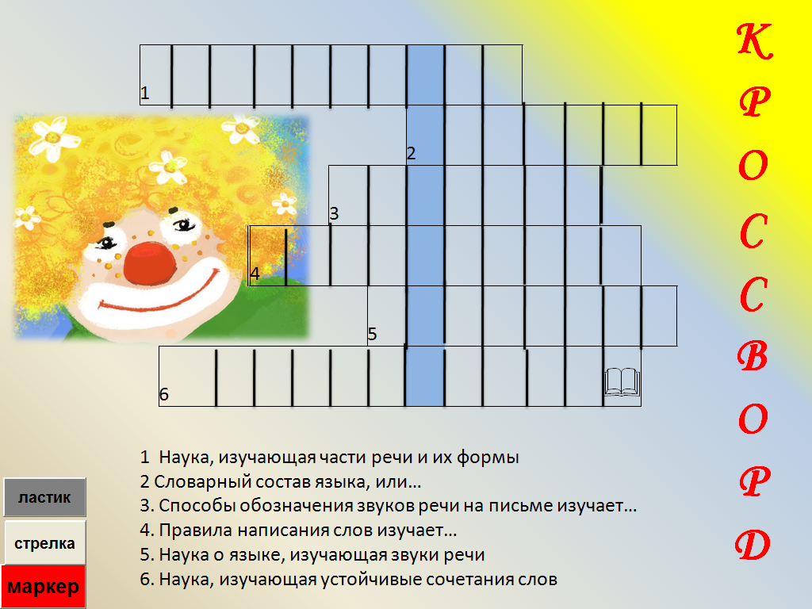
- Молодцы! Вы хорошо справились с этим заданием. Мы повторили разделы науки о языке, которые помогают всесторонне изучить части речи. Ключевое слово нашего урока - Глагол.
3. Повторение изученного материала.
- Ребята, а что такое глагол?
А я еще добавлю, что глагол – весенняя часть речи.( Слайд №1)
Она заставит действовать нас всех,
Читать , писать, спрягать – и обеспечит
В конце урока непременно вам успех! Слайд №2
Пусть эти слова станут эпиграфом к нашему уроку. Сегодня мы с вами вновь будем говорить о глаголах повелительного наклонения. И познакомимся с правописанием мягкого знака в глаголах повелительного наклонения.
- Скажите, пожалуйста, что такое наклонение глагола? (наклонение глагола выражает отношение действия к действительности, показывает, реальное оно или предполагаемое, желаемое или только выражает побуждение к действию)
- А какие вы знаете наклонения глагола?
- Сейчас нам с вами предстоит решить лингвистические задачи. Отгадайте, о каком наклонении идет речь в прочитанных мною текстах.
Лингвистические задачи
- Я реально существую, в отличие от моих братьев, существую попеременно в каждом из времен – в настоящем, прошедшем и будущем.
- Я могло бы произойти, но только при определенных условиях. Меня легко узнать, со мной, как верный паж, всегда частицы б, или бы.
- Я постоянно хожу и заставляю других. Пусть я не существую в реальности и у меня нет времени, я горжусь собой и своим именем.

- Что обозначают глаголы повелительного наклонения?
- Как и при помощи чего образуются глаголы повелительного наклонения?
Творческий диктант
Сейчас я вам продиктую глаголы настоящего времени . А вы помогите им хоть на минуту стать повелителями. Образуйте от них глаголы повелительного наклонения в единственном и во множественном числе.
( у доски)
Учат – учи, учите решает – решай, решайте
Прикроет – прикрой, прикройте.
Словарная работа
Объяснить правописание мягкого знака после шипящих.
Ночь, читаешь, знакомишься, крепуч, сторож, печь, мощь, могуч, учишься, печь (пироги), дочь, нож, певуч.

- Работа над новым материалом
- Откройте учебники на стр. 207 и прочитайте орфограмму №47.
А теперь посмотрите на доску и давайте вместе докажем , почему эти глаголы пишутся с мягким знаком?
Приготовь, спрячь, насыпьте, спрячься.
- Итак, ребята., в самом начале урока мы с вами сказали , что глагол – это весенняя часть речи, потому что весной все живое оживает. Просыпается. За долгую зиму организм человека очень активно работал, и все полезные микроэлементы были утрачены, поэтому мы должны стремиться к тому, чтобы восстановить свой организм, помочь ему. А для этого нужно правильно питаться. (Слайд №3)
Немецкий писатель Генрих Гейне писал: «Единственная красота, которую я знаю, - это здоровье». А здоровье во многом зависит от того, что мы едим. Посмотрите, пожалуйста, на проектор. Что вы видите? Продукты. Все эти продукты содержат необходимые для здоровья человека вещества – витамины. Слово «витамин» происходит от латинского слова «вита», что означает «жизнь»
(1 человек работает у доски)
- Запишите предложение
Ягоды, фрукты и овощи – основные источники витаминов.
- Объясните постановку тире в этом предложении
- Правильная пища нужна для того, чтобы организм рос и правильно развивался, восполнял утраченную энергию.
5. Закрепление
Ребята. Давайте сейчас сформулируем и запишем некоторые основные правила питания . поставьте все глаголы в повелительное наклонение. (самостоятельная работа по карточкам_
Что полезно для здоровья?
Есть (________________) только отварную. А не жареную пищу.
Есть (________________) овощи и фрукты.
Не переедать (______________________) ,
соблюдать (______________________) режим питания.
Слайд№4
- Назовите глаголы в повелительном наклонении. Какие из них вы писали с мягким знаком? Почему?
Физминутка
- Я буду называть глаголы, а вы
- если услышите глагол в изъявительном наклонении., тянетесь к солнцу.
- если услышите глагол в условном наклонении – прыгаете;
- если услышите глагол в повелительном наклонении –наклоняетесь вниз.
- бегут, торопятся ручьи (тянутся)
- я решил бы, если б не устал (прыгают)
- садись напротив меня (вниз)
- люблю тебя, Петра творенье (тянутся)
- если бы вы протянули руку, то заметили бы (прыгают)
- появляется травка (тянутся)
- потянитесь к солнцу (вниз)
Присядьте. А теперь посмотрите направо, налево, вверх, вниз. Закройте глаза и помечтайте .
Работа с трудными орфограммами (Под диктовку)
- А сейчас проведем конкурс на замещение вакантной должности ведущего программы «Смак». Победит тот, кто допустит в своей работе меньшее количество ошибок. (Слайд№4)
Я поделюсь с вами рецептом приготовления салата , который называется «Здоровье». Мы запишем его под диктовку. И после проверки узнаем, кто же одержал победу.
Салат «Здоровье»
Все овощи и фрукты обязательно промойте проточной водой. Возьмите аппетитный зеленый огурчик, нарежьте его кольцами. Ароматный спелый помидор покрошите кубиками или небольшими дольками. Добавьте зеленого лука, душистого укропа, листочки витаминного салата. Все это перемешайте, насыпьте соль по вкусу. Заправьте салат растительным маслом или сметаной.
Приятного аппетита!
- Подчеркните глаголы повелительного наклонения.
Проверка но проекторе ( Слайд №6)
Говори правильно!
- А сейчас рубрика «Говори правильно!»
Давайте образуем глаголы повелительного наклонения от следующих слов и запишем их в тетрадь. (доска)
Ложиться – ляг, лягте
Класть- клади, кладите
Положить- положи, положите
Ехать- поезжай, поезжайте
- Ребята, для того, чтобы быть здоровыми, нужно не только правильно питаться. Но еще нужно вести активный образ жизни: заниматься спортом. Гулять, играть с друзьями на свежем воздухе, ходить на рыбалку. Вот как раз об этом и говорится в тексте.
Работа с текстом
Прочитайте текст. Определите основную мысль текста. Вставьте пропущенные буквы. Подчеркните глаголы повелительного наклонения. Найдите фразеологический оборот. Как вы его понимаете? Вспомните фразеологические обороты со словом нос . Составьте 2 предложения, используя фразеологические обороты. ( Советы рыбакам)
Встан..те пораньше утром, быстро сделайте зарядку, позавтракайте и отправляйтесь на речку. На берегу выберите удобное местечко и раскин..те удочки. Наберитес.. терпения. Но вот удочка вздрогнула. (Не) теряйте времени, а то рыба склюет наживу и оставит вас с носом.
Задания на смекалку
На листочках скрыты пословицы. Вам нужно соединить части, изменив при этом форму глаголов, данных в скобках. Их вы должны поставить в повелительное наклонение.
Новых друзей (наживать ) а платье снову.
(Беречь) честь смолоду (торопиться ) делом.
(Не спешить) языком а старых не (терять).
Слайд №7
Решение тестовых заданий
- Глаголы в повелительном наклонении обозначают действия:
- Возможные при определенных условиях;
- Происходившие на самом деле;
- Которые просят выполнить.
- Глаголы в повелительном наклонении употребляются:
- В будущем времени;
- Во 2-м лице;
- В единственном числе.
3 Формы глаголов повелительного наклонения образуются:
- От основы настоящего времени;
- От основы инфинитива;
- От основы прошедшего времени.
4 Формы глаголов повелительного наклонения образуются:
- С помощью суффикса –и-;
- Без суффикса;
- С помощью окончания –е.
5 Глаголы в повелительном наклонении могут иметь окончание:
- Нулевое;
- –те;
- – ете;
6 В форме повелительного наклонения употреблен глагол:
- Напишите;
- Напишете;
- Написал бы.
Слайд №8
Определи наклонение глагола
- Я буду читать предложения, а вам необходимо определить наклонение глаголов с помощью сигнальных карточек с буквами И, У, П.
Доброе слово сталь режет .
Выпей чайку.
Нет ничего тайного, что не стало бы явным.
Уйди от меня!
Сошли снега, растаял снег.
Откройте форточку.

- Подведение итога.
- Я надеюсь, что сегодня на уроке вам было интересно, вы показали хорошие знания, и будем надеяться, что в дальнейшем успех вам обеспечен.
- Рефлексия
Я вижу на ваших столах симпатичные мордочки. Одна - веселая. А другая – грустная. Скажите, вам понравился наш урок? Если да, то поднимите веселую мордочку, если нет, то грустную .

- Домашнее задание (Слайд №9)
- Выучить орфограмму №47.
- Составить текст (5-6 предложений) , используя глаголы повелительного наклонения, на тему «Весна»

- Закончить наш сегодняшний урок мне бы хотелось строчками стихотворения
О русской речи ширь и краткость,
Мне близок строй ее и мил-,
Моя опора, гордость, радость,
Окно в необозримый мир.
В ней нежность песни, мощь оружья,
Размах и точность без затей..
Друзья мой, учите русский, учите русскому детей!
Служил он каждому, поведав,
Итоги знанья и азы.
Язык ученых и поэтов,
Могучий, красочный язык.
В пути ли вы, в краю ли отчем,
Все дали с ним не так страшны.
Он проводник, он переводчик
На все другие языки.
Учите русский годы кряду,
С душой , с усердием, с умрм!
Вас ждет великая награда.
И та награда в нем самом!
- Мир знаний необъятен, и человек не должен останавливаться на достигнутом. Он должен дальше и дальше, совершенствовать открытия, узнавать новое, интересное, продолжать овладевать русским языком. Счастливого вам пути!

